
EcoJoy
Úspora vody a energie
Všechny výrobky EcoJoy jsou systematicky navrženy pro úsporu vody a energie. Méně vody. Dokonalý proud.
ŠETŘETE CENNÉ ZDROJE A VYCHUTNEJTE SI 100% KOMFORT VODY.

Všechny výrobky Grohe EcoJoy jsou systematicky navrženy pro úsporu vody a energie, aby byly šetřeny cenné zdroje. Tyto výrobky, vybavené technologiemi pro úsporu vody, nabízejí dokonalý požitek z vody bez nutných kompromisů. Snížení spotřeby vody a energie jde ruku v ruce s pohodlím a atraktivním designem. Méně vody. Dokonalý proud.
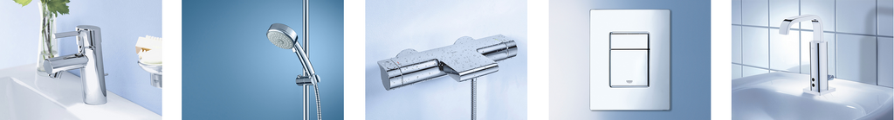
SPOČÍTEJTE SVÉ ÚSPORY
Naše kalkulačka pro výpočet úspory vody a elektrické energie vám ihned ukáže, kolik je možné pomocí pákových baterií s technologiemi Grohe EcoJoy® ušetřit. Po několika málo kliknutích získáte přehled o ročních nákladech a úsporách.

